# Тестовое задание на должность веб-программист SEO.RU

1. Зарегистрировать бесплатный хостинг и домен.
2. Развернуть на бесплатном хостинге WP.
3. Шрифт на сайте «montserrat», он во вложении. Цвет #333333
4. Создать страницу.
5. Прописать на ней мета-теги:

**Title: Тестовое задание на должность веб-программиста компании SEO.RU**

**Description: На этой странице отображен результат тестового задания.**

**H1: Вакансия веб-программист**

1. После H1 разместить текст текущего тестового задания
2. Поставить в тексте на словосочетание «форму обратной связи» ссылку, при нажатии на которое откроется форма обратной связи в popup.
3. Реализовать форму обратной связи в popup окне (готовые решения и плагины использовать запрещено, библиотечки можно).
4. Внешний вид формы (

* Максимальная ширина 350,
* цвет кнопки и текста #333333, при наведении на кнопку должна быть инверсия цвета.
* поле “Телефон” должно быть обязательным, у поля “Телефон” должна быть маска.
* 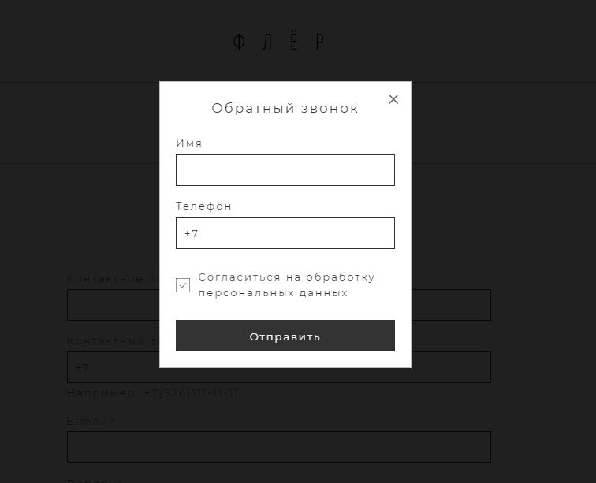Галочка на обработку должна быть обязательна и по умолчанию установлена.
* При невыполнении условия о обязательных полях должно выводится сообщение об ошибке, или успешном заполнении – сообщение об отправке.

)

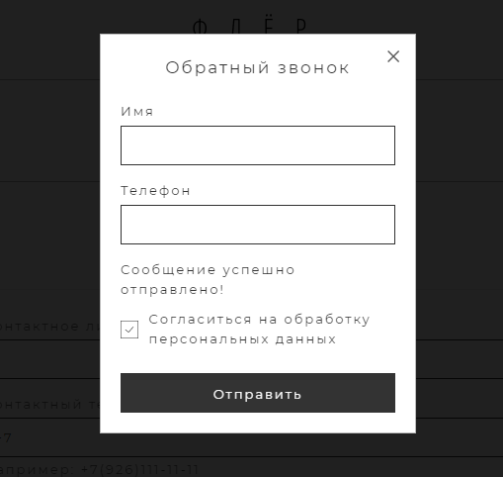

* Реализовать на php функционал отправки данных с формы на почту.
* При нажатии на «крестик» форма должны закрываться.
* Страница и форма должны быть адаптивными.

1. ТЗ оправить на почту [chernysheva@seo.ru](https://mail.yandex.ru/compose?to=chernysheva%40seo.ru): ссылку на сайт, архив в сайтом.